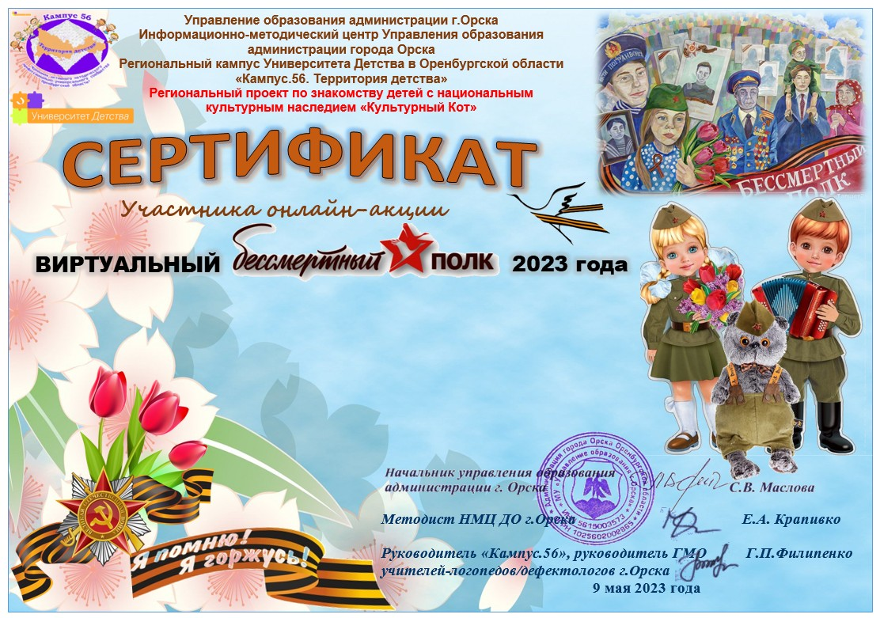
Сдержиковой Екатерины
МДОАУ Детский сад № 106 , города Оренбурга
Воспитатель
Калужских Татьяна Ивановна

